**唯舞道**

好

<http://www.vividance.com/>

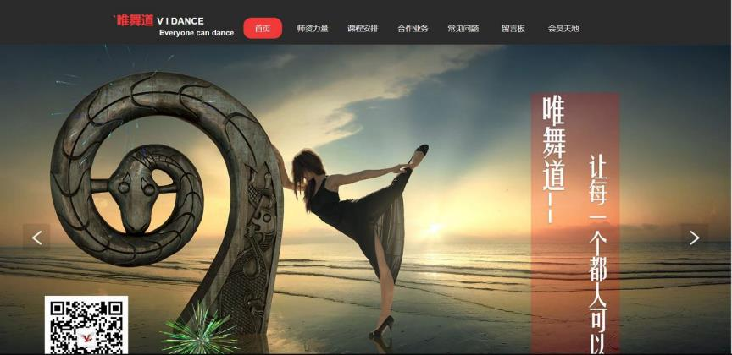定位：官方网站

香港唯舞国际集团致力于传播舞蹈文化十年，公司是集舞蹈培训、舞团演艺、赛事策划、文化推广等一体的综合性舞蹈文化平台型发展机构。经过多年的艺术实践，逐渐成为北京最具影响力及专业的舞蹈培训机构。成立以来一直以发展传播舞蹈文化为宗旨，以会员权益为基础，保证教学服务质量，并不断探索与完善教学、环境及综合性服务品质。公司是中央电视台，北京电视台，教育电视台等知名电视台指战

网站风格：

网站的主题风格比较简约，但是内容也不少，整个界面也做到了简洁明了。

主页布局结构：综合框架形布局

色彩方案：网站以黑色为主，红色、白色为辅。

主导航：首页、师资力量、课程安排、合作业务、常见问题、留言板、会员天地

主页banner：有三张banner，三张都是口号，有点单一。

主页栏目：

1. 师资力量
2. 合作业务
3. 关于我们
4. 精彩课程
5. 会员天地
6. 加入我们
7. 留言板

主要的栏目差不多就是导航的一些内容

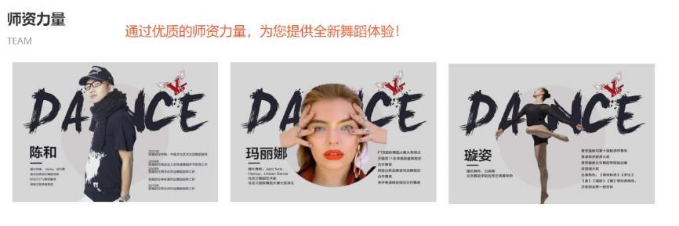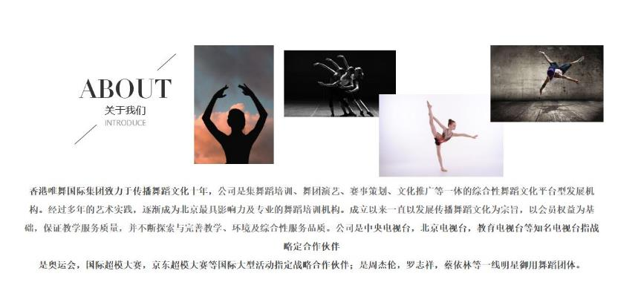

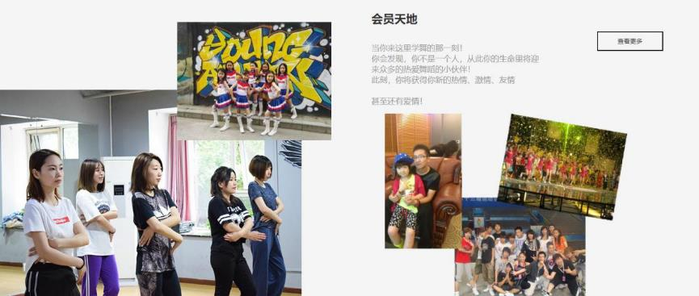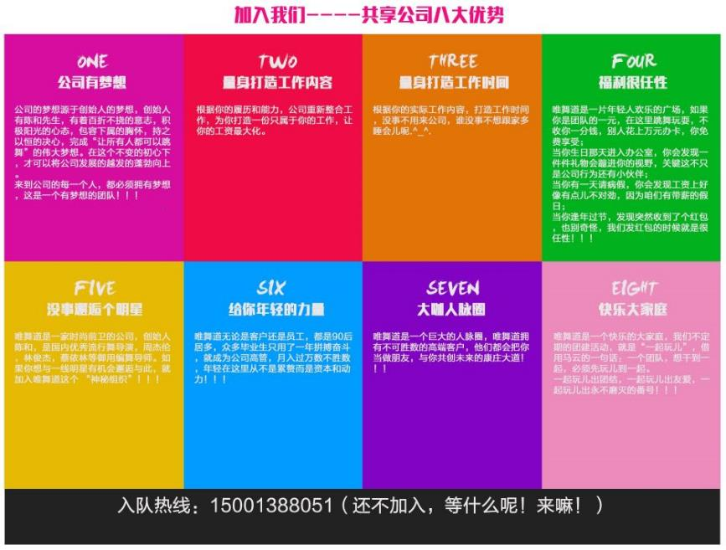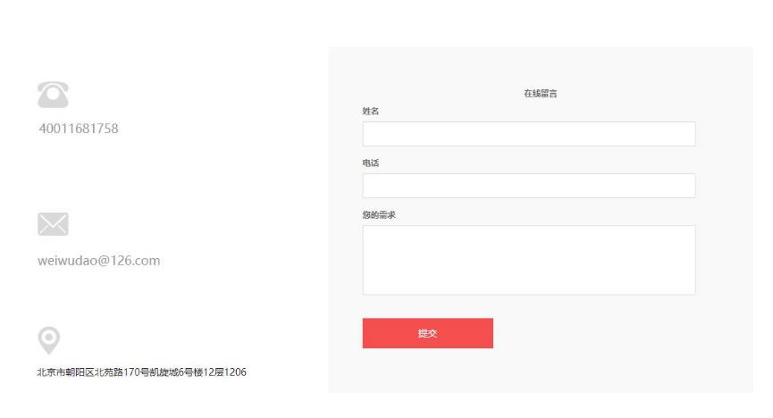

分页布局：

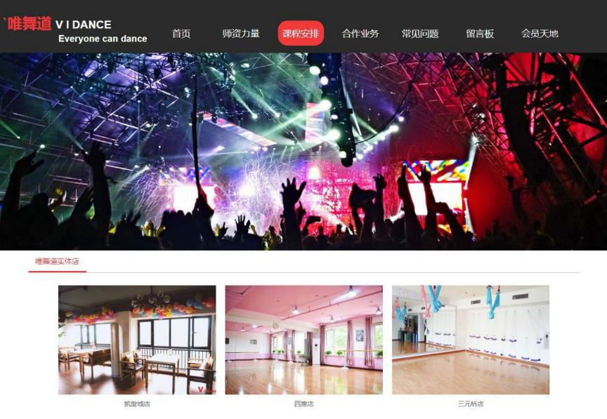

是最简单常见的上下结构。

功能网站功能：回到顶部

用户体验：整体来说，这个网站看起来还算好看，但是不足的地方还是有点多，

没有logo，banner单一，交互功能又少，用户体验的话还算行，但是在专业角度上来看这个网站还是不太合格，感觉上少了很多东西。

**DosHop尚潮舞蹈**

中等

网址：<http://www.dos-hop.com/>

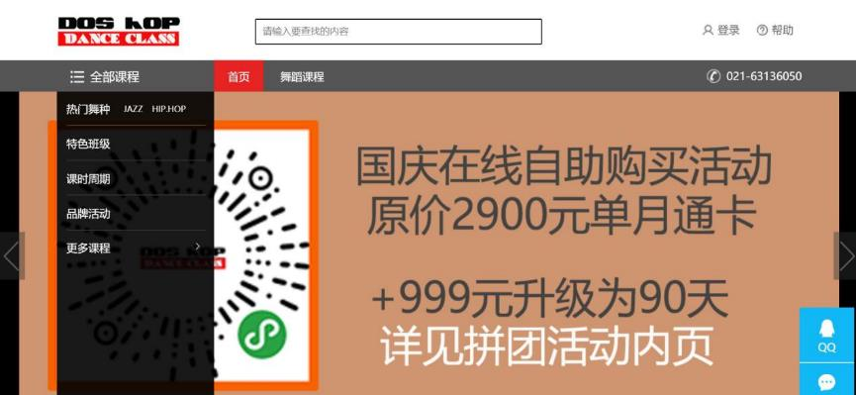

网站定位：官方网站

DOS HOP 上海超人气舞蹈品牌，又名《潮尚舞蹈》《潮上舞蹈》，是国内知名的舞蹈机构。  
所属上海潮上文化传播有限公司，中国舞蹈家协会会员单位，国家体育总局全国街舞执行委员会会员单位。

网站风格：

网站的主题风格比较丰富多彩，整个界面色彩也很丰富，看起来有点乱。

主页布局结构：综合框架形布局

色彩方案：网站以白色为主，黑色、灰色、红色为辅。

主导航：有二级导航

一级导航是 全部课程、首页、舞蹈课程。

二级导航是 热门舞种、特色班级、课时周期、品牌活动、更多课程

经过效果不好，都看不到是什么字

2019-09-27_180027

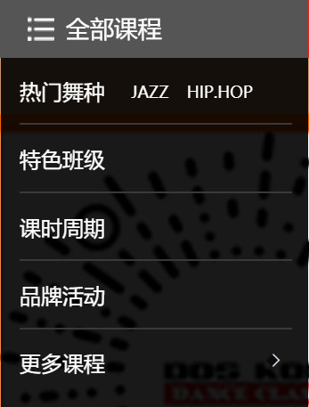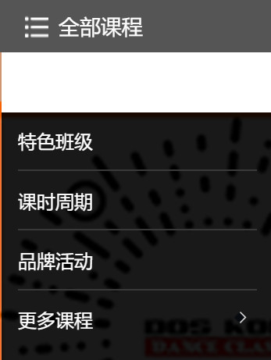

主页banner：两张banner，一张是团队风采，一张是他们的活动。

主页栏目：

课程购买、宣传视频、热门舞种、特色班级、课时周期价格、品牌活动、图导购、

课程评价、明星导师

栏目比较多，有些栏目下面还有很多视频，加载的比较慢，视频太多了，应该单独放在分页里面好一些，主页太多内容了。

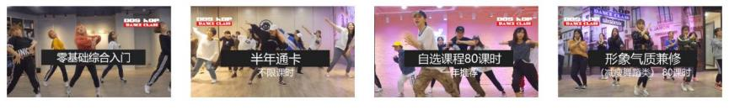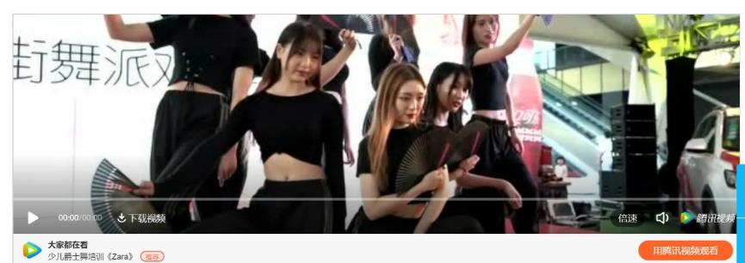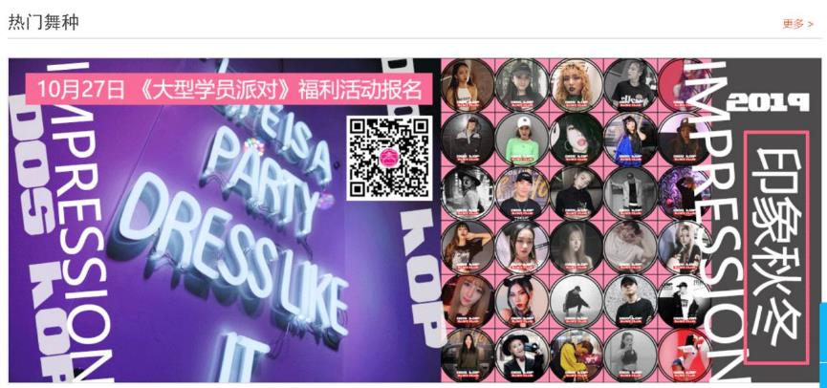

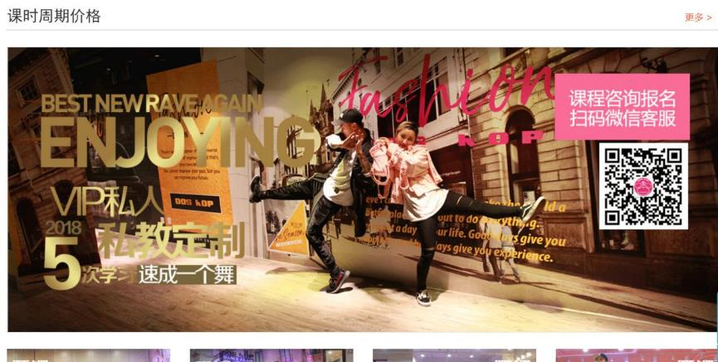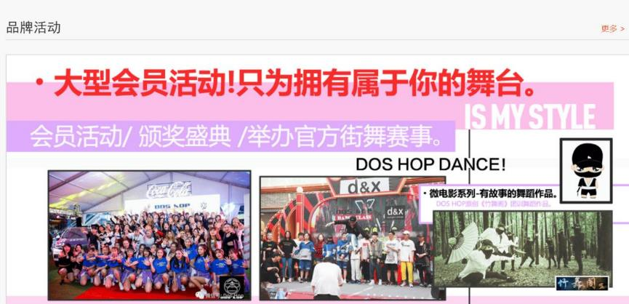

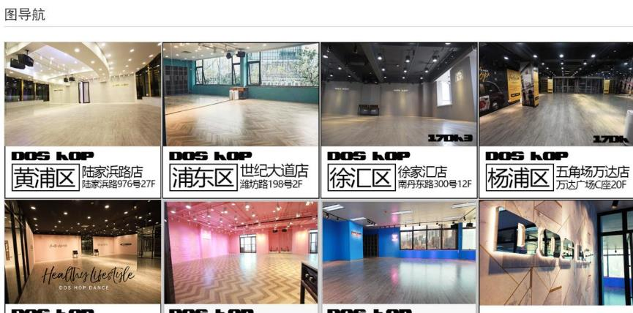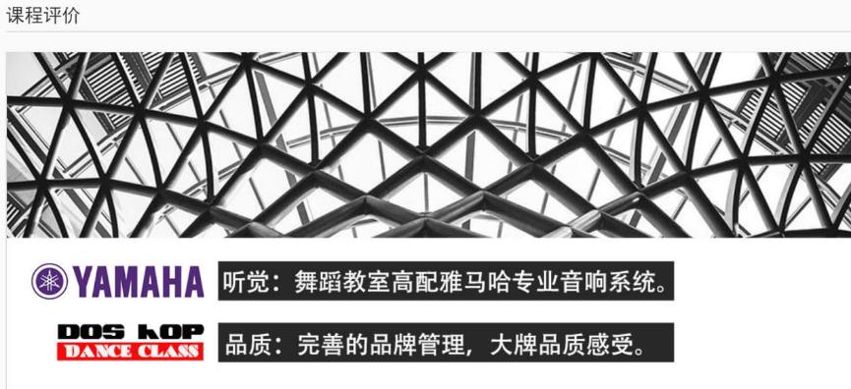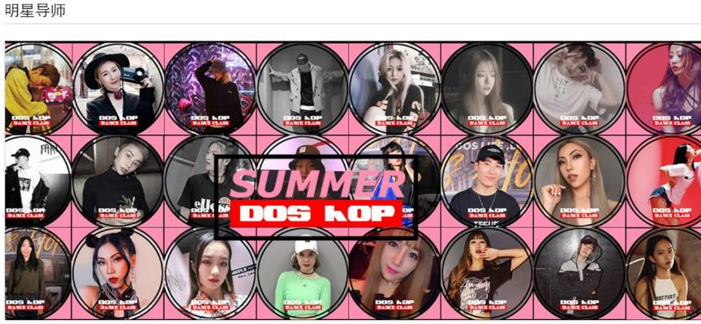

分页布局：

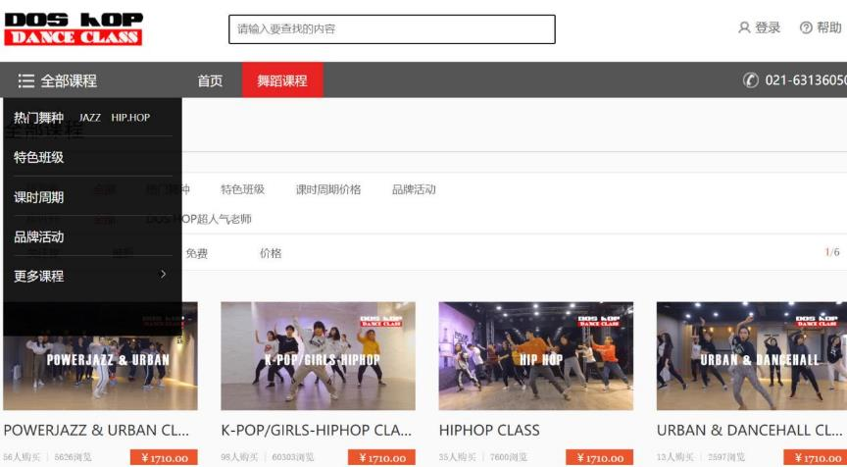

也是上下结构。

网站功能：





可以qq交谈，还可以登录。

用户体验：整体来说，这个网站看起来还是比较复杂，东西太多了，用户在浏览的时候会眼花缭乱，有些关于他们团队的东西很难找到，所以不太方便。但是在一些功能上还是比较好，这个网站做下来还是比较麻烦的。